JURNAL

PENERAPAN PENDEKATAN CBSA (CARA BELAJAR SISWA AKTIF)
DENGAN ALAT PERAGA KARTU BERMUATAN PADA PEMBELAJARAN PENJUMLAHAN DAN PENGURANGAN BILANGAN BULAT
UNTUK MENINGKATKAN HASIL BELAJAR MATEMATIKA
SISWA KELAS IV SDN 2 TEBABAN KEC. SURALAGA
TAHUN PELAJARAN 2013/2014

Oleh:

HIKA TASRIFA
E1E 010 038

PROGRAM STUDI PENDIDIKAN GURU SEKOLAH DASAR
JURUSAN ILMU PENDIDIKAN
FAKULTAS KEGURUAN DAN ILMU PENDIDIKAN
UNIVERSITAS MATARAM
JULI 2013/2014

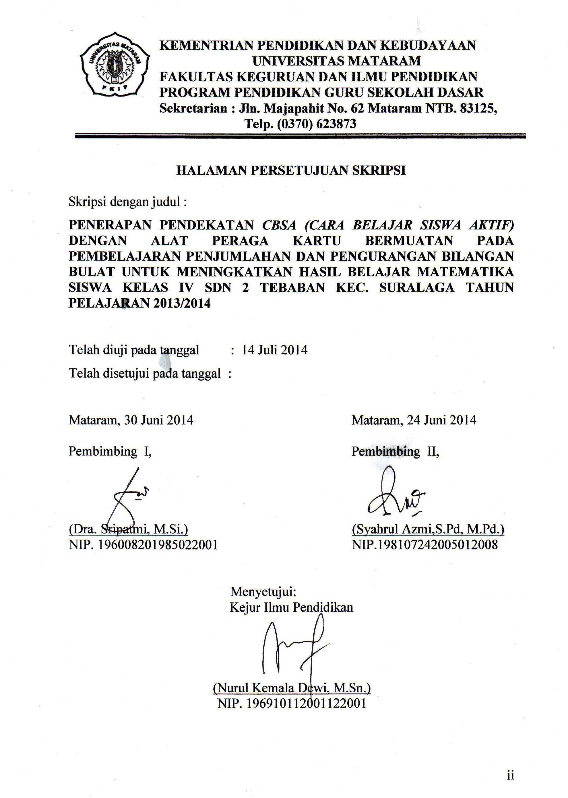
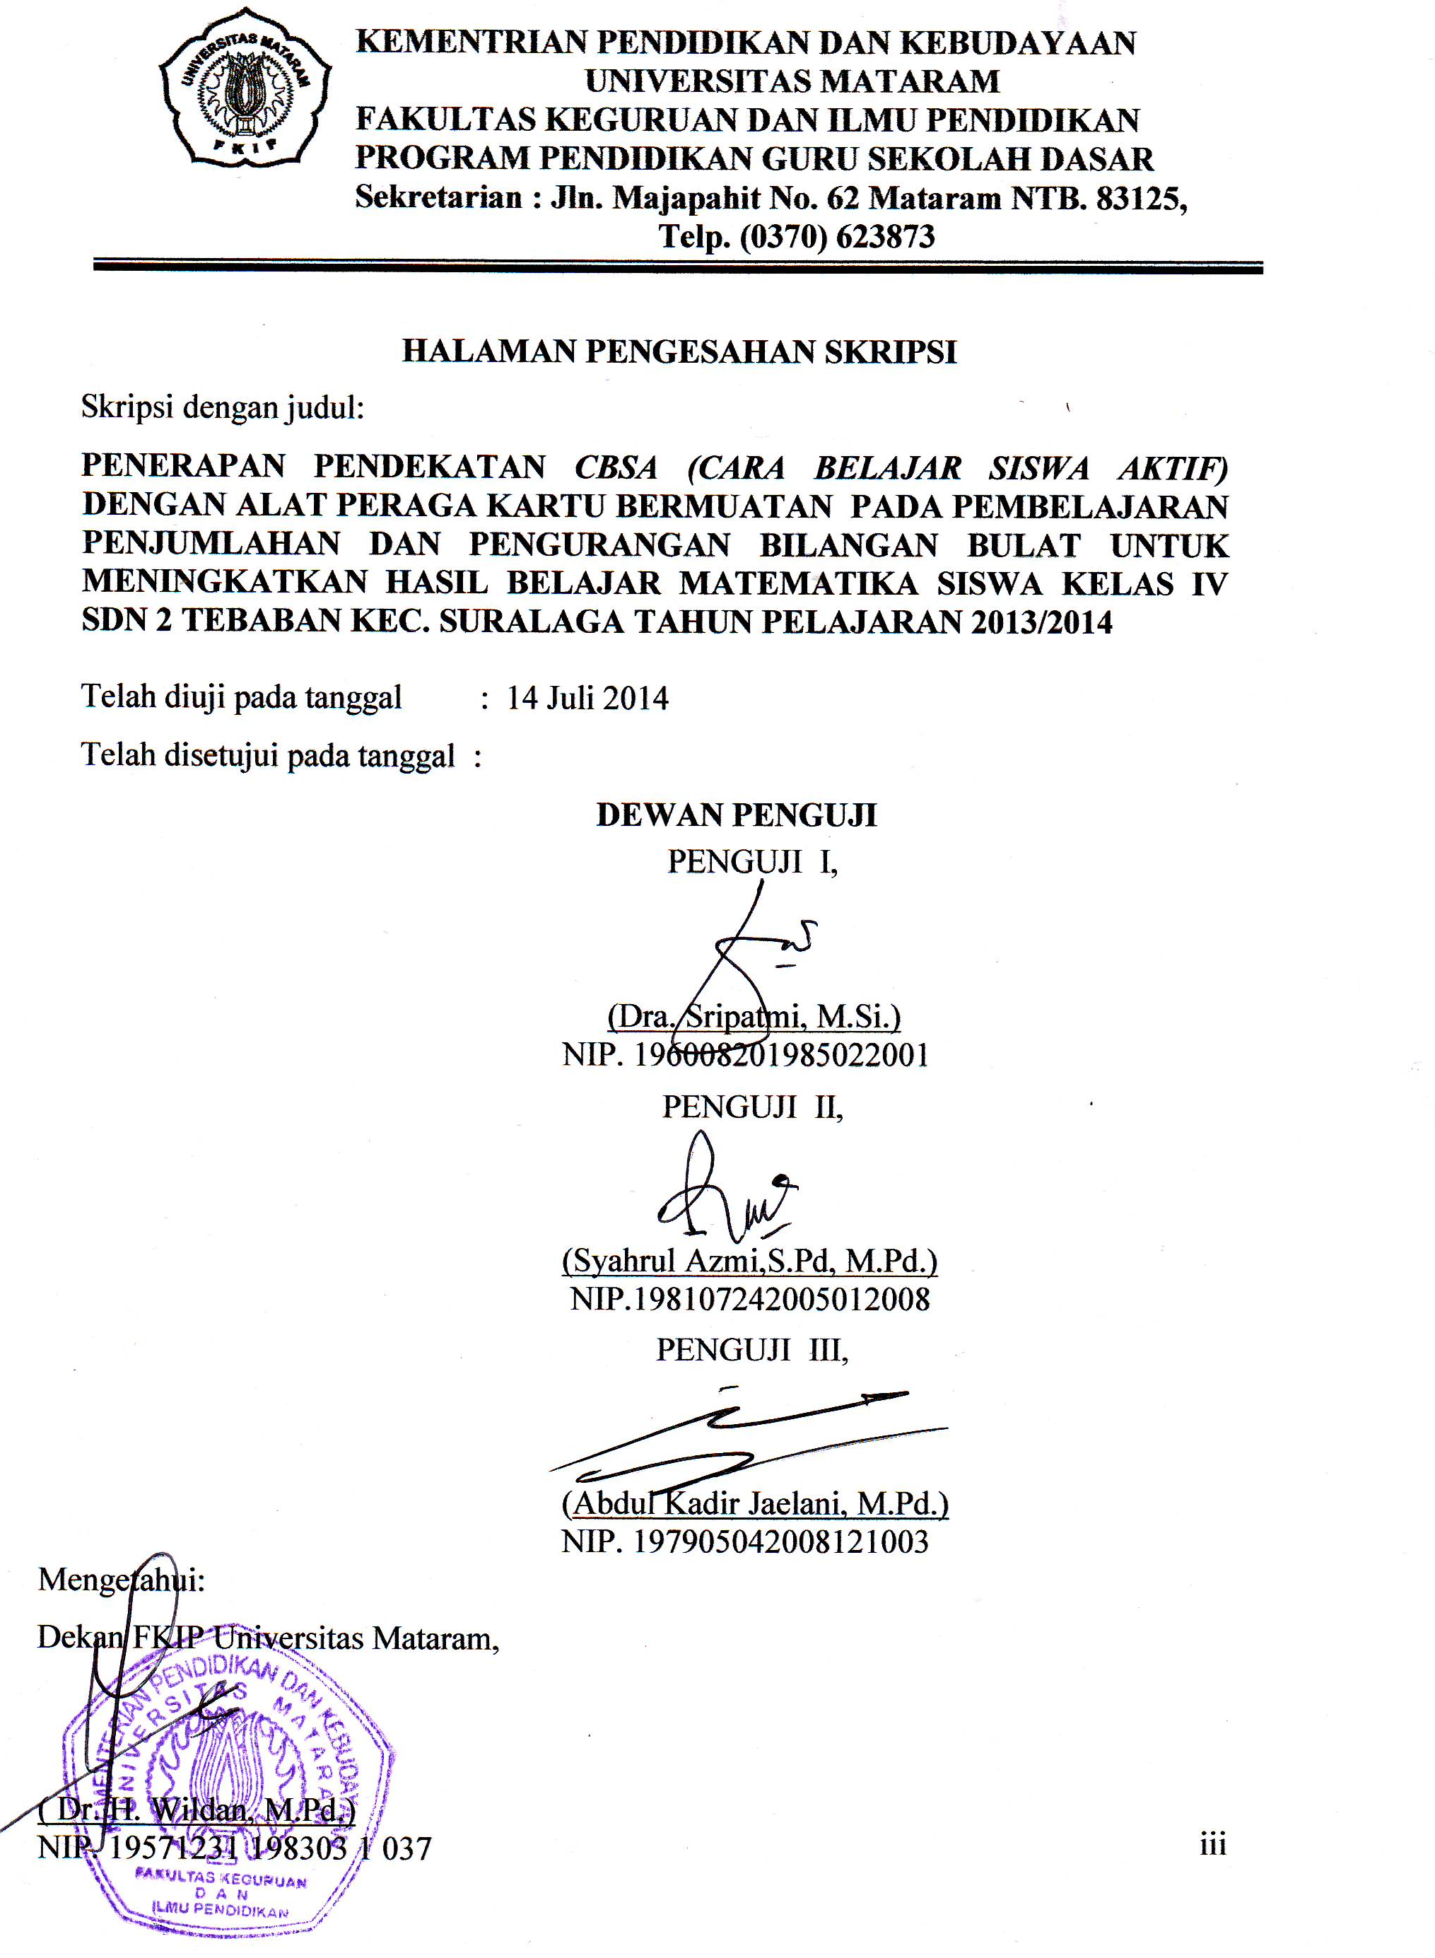
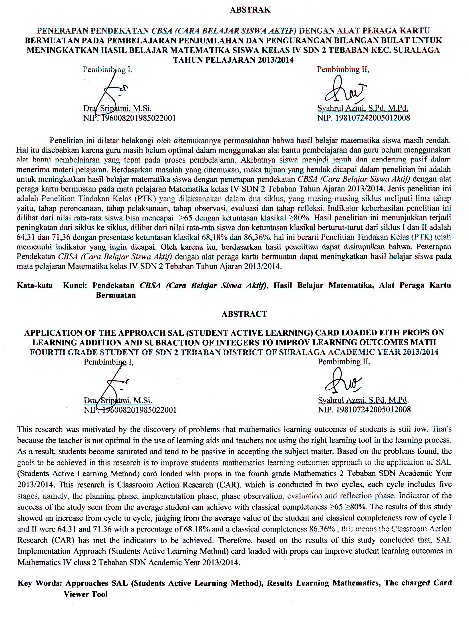
PENERAPAN PENDEKATAN CBSA (CARA BELAJAR SISWA AKTIF) DENGAN ALAT PERAGA KARTU BERMUATAN PADA PEMBELAJARAN PENJUMLAHAN DAN PENGURANGAN BILANGAN BULAT UNTUK MENINGKATKAN HASIL BELAJAR MATEMATIKA SISWA KELAS IV SDN 2 TEBABAN KEC. SURALAGA
TAHUN PELAJARAN 2013/2014

- PENDAHULUAN
Berdasarkan hasil observasi terhadap siswa-siswa kelas IV SD Negeri 2 Tebaban Kecamatan Suralaga pada mata pelajaran Matematika khususnya pada materi penjumlahan dan pengurangan bilangan bulat, para siswa pada umumnya kurang tertarik dan belum mencapai hasil yang maksimal. Hal ini dibuktikan dengan rendahnya hasil belajar siswa yang belum mencapai kriteria ketuntasan minimal yaitu 65. Dari jumlah siswa sebanyak 22 anak, dengan perincian 13 anak (59,09%) bernilai tuntas, 9 anak (40,9%) bernilai di bawah KKM, dan secara klasikal rata-rata nilai adalah 59,06%, bisa dikatakan bahwa proses pembelajaran belum bisa dikatakan tuntas, pembelajaran dikatakan tuntas apabila siswa memperoleh nilai rata-rata kelas ≥65 dengan ketuntasan klasikal ≥80%.
Beberapa hal yang menjadi permasalahan dalam menjumlahkan dan mengurangkan bilangan bulat yang dialami siswa kelas IV SDN 2 Tebaban, diantaranya; siswa cenderung pasif dalam menerima materi pelajaran, sering hanya mendengar penjelasan guru dan tidak mempersiapkan diri dengan baik sebelum pelajaran dimulai. Interaksi antara siswa yang satu dengan yang lain masih kurang aktif dan tidak ada inisiatif dari siswa untuk menanyakan hal-hal yang belum dipahami kepada guru. Sedangkan permasalahan dari gurunya sendiri, diantaranya; guru belum menggunakan alat bantu pembelajaran yang tepat pada proses pada pembelajaran, Selain itu kegiatan belajar mengajar kelas belum melibatkan seluruh siswa dan bahkan hanya melibatkan siswa tertentu yang aktif belajar. Tindakan yang dipilih untuk mengatasi masalah rendahnya hasil belajar matematika pada siswa kelas IV SDN 2 Tebaban tahun pelajaran 2013/2014 yaitu menggunakan penerapan pendekatan CBSA (Cara Belajar Siswa Aktif) dengan alat peraga kartu bermuatan dengan langkah-langkah sebagai berikut:
  - Menyiapkan Lembar Kerja
  - Memberikan informasi tentang kegiatan yang akan dilakukan
  - Memberikan bantuan dan pelayanan kepada siswa apabila siswa mendapat kesulitan
  - Mengamati setiap aktivitas siswa
  - Menyampaikan pertanyaan yang bersifat asuhan
  - Meminta siswa untuk melakukan presentasi hasil kerja
  - Memberikan kesempatan kepada siswa menyimpulkan hasil kerja

- KAJIAN PUSTAKA
Hasil belajar diartikan sebagai tingkat keberhasilan siswa dalam mempelajari materi pelajaran di sekolah yang dinyatakan dalam skor yang diperoleh dari hasil tes mengenal sejumlah materi pelajaran tertentu. Kemampuan tersebut tercermin dari: siswa dapat menentukan sajak pantun, dapat memilih kata yang sesuai untuk melengkapi pantun, serta dapat menentukan sampiran dan isi pada pantun .
Menurut Dimyati dan Mujiono (2009) Pendekatan CBSA dapat diartikan sebagai anutan pembelajaran yang mengarah kepada pengoptimalisasian perlibatan intelektual-emosianal siswa dalam proses pembelajaran, dengan perlibatan fisik siswa dengan alat bantu pembelajaran apabila diperlukan.
Alat peraga merupakan Alat peraga merupakan alat bantu pembelajaran berupa benda riil yang memegang peranan penting dalam proses pembelajaran.

- PELAKSANAAN PENELITIAN
Penelitian ini dilakukan di SDN 2 Tebaban, Kecamatan Suralaga Kabupaten Lombok Timur, dilaksanakan pada bulan Februari sampai dengan bulan Maret tahun 2014.Subyek penelitian ini adalah semua siswa kelas IV SDN 2 Tebaban Tahun Pelajaran 2013/2014, Kecamatan Suralaga, Kabupaten Lombok Timur. Dengan jumlah siswa sebanyak 22 anak, yang terdiri dari 9 siswa laki-laki, dan 13 siswa perempuan. Dalam penelitian ini, peneliti sebagai pengajar, sedangkan guru kelas IV SDN 2 Tebaban sebagai Observer.
Hal yang diteliti dari guru yaitu mengamati kemampuan guru dalam menerapkan pelaksanaan pembelajaran CBSA (Cara Belajar Siswa Aktif) dengan alat peraga kartu bermuatan. Dalam penelitian ini yang bertugas sebagai guru adalah peneliti sendiri, hal ini dimaksudkan agar memudahkan pelaksanaan pembelajaran yang telah dirancang sebelumnya.Sedangkan faktor dari siswa yang diamati dalam penelitian ini adalah:
  - Antusias siswa dalam proses pembelajaran.
  - Hasil belajar siswa pada pelajaran matematika
Pendekatan CBSA (Cara Belajar Siswa Aktif) dengan alat peraga kartu bermuatan adalah cara yang digunakan dalam mengimplementasikan rencana pembelajaran.
Penelitian tindakan kelas (PTK) ini dilaksanakan dalam bentuk siklus. Pada tahap ini tiap-tiap siklus terdiri dari beberapa tahapan yang ditempuh yakni (1) Perencanaan (planning), (2) Tindakan (acting), (3) Observasi (observing), (4) Evaluasi (Evaluation), dan (4) Refleksi (reflekting).
Metode yang digunakan peneliti dalam mengumpulkan data yaitu, observasi, dokumentasi, dan tes. Instrumen yang digunakan yaitu lembar observasi kinerja guru berupa hasil pelaksanaan pembelajaran, lembar observasi siswa berupa aktivitas belajar siswa, hasil evaluasi siswa dimana hasil evaluasi disebut sebagai hasil tes.
Data hasil observasi guru dan siswa berupa skor, selanjutnya akan dikonversi menurut Nurkencana (1990) dengan langkah-langkah sebagai berikut:
    - Menentukan skor aktivitas belajar yang diperoleh guru dan siswa.
Menentukan skor aktivitas guru dan siswa dilakukan secara klasikal tergantung banyaknya perilaku atau aktivitas yang dilakukan guru dan siswa dari jumlah deskriptor yang diamati. Penskorannya mengikuti aturan sebagai berikut:
Skor untuk lembar observasi aktivitas siswa
- Skor 4 diberikan jika x ≥ 75%
- Skor 3 diberikan jika 50% < x ≤ 75%
- Skor 2 diberikan jika 25 % < x ≤ 50%
- Skor 1 diberikan jika x ≤ 25 %
Skor untuk lembar observasi aktivitas guru
- Skor 1 diberikan jika tidak ada deskriptor yang nampak
- Skor 2 diberikan jika 1 deskriptor yang nampak
- Skor 3 diberikan jika 2 deskriptor yang nampak
- Skor 4 diberikan jika 3 (semua) deskriptor yang nampak
    - Menentukan Mi dan SDi
MI = $\frac{1}{2} x \left(smax+smin\right)$
SDi = $\frac{1}{6} x(Smax i{- S}\min{i)}$
Keterangan:
Mi = Mean ideal (angka rata-rata ideal)
SMi = Skor maksimal ideal
SDi = Standar deviasi ideal (Nurkencana, 1990: 100)
Penelitian ini dikatakan berhasil apabila:
        - Aktivitas belajar siswa dikatakan meningkat apabila skor aktivitas siswa secara klasikal minimal dalam kategori tinggi dan ada peningkatan skor aktivitas dalam setiap siklusnya
        - Hasil belajar siswa dikatakan meningkat apabila rata-rata kelas siswa minimal sama dengan KKM sekolah untuk mata pelajaran matematika yaitu 65 dan persentase ketuntasan belajar klasikal ≥ 80%

- HASIL PENELITIAN DAN PEMBAHASAN
Hasil belajar awal sebelum diterapkannya pendekatan CBSA (Cara Belajar Siswa Aktif) dengan alat peraga kartu bermuatan dari 22 siswa terdapat 13 anak (59,09%) bernilai di bawah KKM dan 19 anak (40,9%) bernilai standar dan di atas KKM. Secara klasikal rata-rata nilai adalah 59,06% nilai tertinggi 100 dan terendah 20.
Dengan demikian pembelajaran yang dilakukan belum mencapai tujuan yang diharapkan yaitu minimal ketuntasan belajar siswa mencapai 80%. Maka perlu tindak lanjut untuk meningkatkan hasil belajar matematika pada siswa kelas IV SDN 2 Tebaban Tahun Pelajaran 2013/2014 dengan menerapkan pendekatan CBSA (Cara Belajar Siswa Aktif) dengan alat peraga kartu bermuatan.
Hasil analisis tes evaluasi yang dilakukan pada siklus I diperoleh sebanyak 15 siswa yang mendapat nilai ≥ 65 dan 7 orang siswa yang mendapat nilai < 65 dengan nilai tertinggi 100, nilai terendah 20, nilai rata-rata siswa 64,31 dan jumlah siswa yang mengikuti tes sebanyak 22 orang siswa dengan presentase ketuntasan 68,18%. Berdasarkan hasil yang diperoleh pada data awal dan siklus I terlihat bahwa hasil belajar matematika terjadi peningkatan, namun belum mencapai indikator kinerja yaitu presentase ketuntasan klasikal minimal 80%. Oleh karena itu, penelitian ini akan dilanjutkan pada siklus berikutnya.
Dari analisis hasil evaluasi belajar siklus II diperoleh data bahwa terjadi peningkatan jumlah siswa yang tuntas dari siklus I ke siklus II, yakni 15 siswa yang tuntas pada siklus I menjadi 19 siswa yang tuntas pada siklus II dengan nilai tertinggi 100, nilai terendah 40, dan nilai rata-rata siswa 71,36. Terlihat pula pada ketuntasan belajar siswa pada siklus II ini mencapai 86,36% yang menunjukkan bahwa indikator penelitian untuk hasil belajar siswa telah tercapai (minimal 80% siswa memperoleh nilai ≥ 65). Jumlah siswa yang mengikuti tes 22 siswa dengan jumlah siswa yang tuntas 19 siswa dan siswa yang tidak tuntas sebanyak 3 siswa. Oleh karena indikator penelitian yang meliputi aktivitas siswa, aktivitas guru dan hasil belajar telah tercapai maka penelitian dihentikan sampai siklus II ini.
Setelah peneliti menerapkan pendekatan CBSA (Cara Belajar Siswa Aktif) dengan alat peraga kartu bermuatan pada materi penjumlahan dan pengurangan bilangan bulat di kelas IV SDN 2 Tebaban, adapun ringkasan dari hasil penelitian data awal, siklus I, dan siklus II yang memuat hasil belajar siswa, aktivitas siswa dan kinerja guru dipaparkan sebagai berikut:
Tabel hasil aktivitas siswa, kinerja guru dan hasil belajar siswa siklus I dan siklus II
Tabel 4.7
Perbandingan Hasil Observasi dan Evaluasi Siklus I, II
Siklus |  | Hasil penelitian
 |  | Aktivitas guru |  | Aktivitas siswa |  | Hasil evaluasi siswa
 |  | Jumlah skor | Kategori | Jumlah skor | Kategori | Rata-rata nilai | Ketuntasan klasikal
S.1 | P.1 | 19 | Baik | 37 | Cukup tinggi | 64,31 | 68,18%
 | P.2 | 20 | Baik | 52 | Cukup tinggi
S.2 | P.1 | 21 | Baik | 57 | Tinggi | 71,36 | 86,36%
 | P.2 | 23 | Sangat Baik | 66 | Sangat tinggi

- PENUTUP
Berdasarkan hasil penelitian dan pembahasan yang telah diuraikan pada bab sebelumnya, maka dapat disimpulkan bahwa penerapan pendekatan CBSA (Cara Belajar Siswa Aktif) dengan alat peraga kartu bermuatan pada pembelajaran matematika kelas IV SDN 2 Tebaban, dengan materi penjumlahan dan pengurangan bilangan bulat meningkatkan hasil belajar matematika siswa. Hal tersebut terlihat pada hasil belajar siswa, aktivitas belajar siswa, dan kinerja guru mengalami peningkatan pada tiap siklusnya.
- Hasil belajar siswa dari siklus I ke siklus II mengalami peningkatan dari nilai rata-rata 64,31 pada siklus I menjadi 71,36 pada siklus II.
- Aktivitas belajar siswa meningkat dari skor 52 dengan kriteria cukup aktif pada siklus I menjadi skor 58 dengan kriteria aktif pada siklus II.
- Kinerja mengajar guru mengalami peningkatan pada tiap siklusnya dari pertemuan 1 ke pertemuan 2 yaitu 19 ke 20 dan siklus II pada pertemuan 1 ke pertemuan 2 yaitu 21 ke dengan kriteria baik pada siklus I menjadi kriteria sangat baik pada siklus II.
Agar pembelajaran Matematika sesuai dengan tujuan yang diharapkan maka disarankan sebagai berikut:
- Bagi siswa diharapkan harus lebih aktif dan kreatif dalam kegiatan belajar matematika sehingga dapat meningkatkan hasil belajar.
- Bagi guru kelas, disarankan untuk menggunakan alat peraga dalam melaksanakan proses belajar-mengajar di kelas IV khususnya pada mata pelajaran matematika pada pembelajaran penjumlahan dan pengurangan bilangan bulat karena menggunakanpenerapan pendekatan CBSA (Cara Belajar Siswa Aktif) dengan alat peraga yang sudah diterapkan dapat meningkatkan hasil belajar matematika.
- Kepada pihak sekolah khusunya kepala sekolah hendaknya menyediakan fasilitas yang memadai guna meningkatkan kreativitas guru dalam merancang dan melakukan inovasi pembelajaran khususnya dalam inovasi alat peraga yang terkait dengan pendidikan khususnya mata pelajaran matematika, yang dimana hasil penelitian ini diharapkan dapat menjadi masukan dalam membuat suatu kebijakan, seperti: pengembangan kurikulum.

.DAFTAR PUSTAKA
Hamalik Oemar. 2007. Kurikulum dan pembelajaran. Jakarta: Bumi Aksara.
Dimyati dan Mujiono. 2009. Belajar dan pembelajaran. Jakarta: Rineka Cipta.
Susanto Ahmad. 2012. Teori Belajar Dan Pembelajaran di Sekolah Dasar. Jakarta: Kencana.
Baharuddin. 2010. Pendididkan Dan Psikologi Perkembangan. Jogjakarta: Ar-Ruz Media.
Subarinah S. 2010. Pendidikan matematika kelas rendah. Mataram: universitas Mataram.
Syaiful, Sagala. 2008. Konsep dan Makna Pembelajaran. Bandung: Alfabeta. Karso. 2006. Pendidikan Matematika I. Jakarta: Universitas Terbuka.
Suprijono, Agus. 2013. Cooperatif Learning teori dan aplikasi umum paikem. Yogyakarta: Pustaka Pelajar.
Slameto. 2003. Belajar Dan Faktor Yang Mempengaruhinya. Jakarta: Rineka cipta.
Arsyad, Azhar. 2013. Media Pembelajaran. Jakarta: Raja Grafindo Persada.
Sudjana, Nana. 2012. Penialian Hasil Proses Belajar Mengajar. Bandung: PT Remaja Rosdakarya.
Sripatmi. 2013. Media dan ABP Matematika SD. Mataram: Universitas Mataram.
Musaddat, Syaiful, dkk. 2011. Pendidikan Bahasa dan sastra Indonesia Kelas Rendah. Mataram: Cerdas Press.
Adrika Mina. 2011. Skripsi. Mataram: Universitas Mataram.
Sanjaya, Wina. 2009.Penelitian Tindakan Kelas. Jakarta: Kencana Prenada Media Group.
Trianto. 2011. Panduan Lengkap Penelitian Tindakan Kelas (Classroom Action Research) Teori dan Praktik. Jakarta: Prestasi Pustakaraya.
Iskandar. 2012. Penelitian Tindakan Kelas. Jakarta Selatan:Gaung Persada Press Groups.
Nurkencana,Wayan dan Sunartana. 1990. Evaluasi HasilBelajar. Surabaya: Usaha Nasional.

